Prueba Nº 3 Algebra
Prof. César Burgueño (30-11-2006)

- Resuelva el siguiente sistema de ecuaciones lineales, escalonando la matriz:

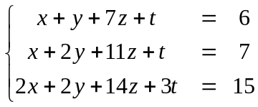

- Considere las matrices: 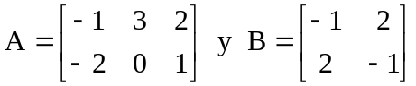. Determine:
los valores de a, b y c de modo que 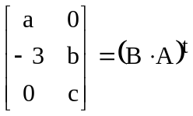.

- Encuentre la forma que tienen todas las matrices que conmutan con la matriz

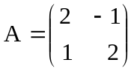.

- Demuestre que 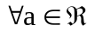, la matriz 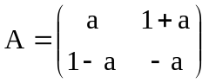 es invertible y que 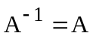.

- Demuestre que si 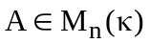 es invertible, entonces
- A·X = A·B ⇒ X = B
- A·B = B·A ⇒ A-1·B = B·A-1.

